0709
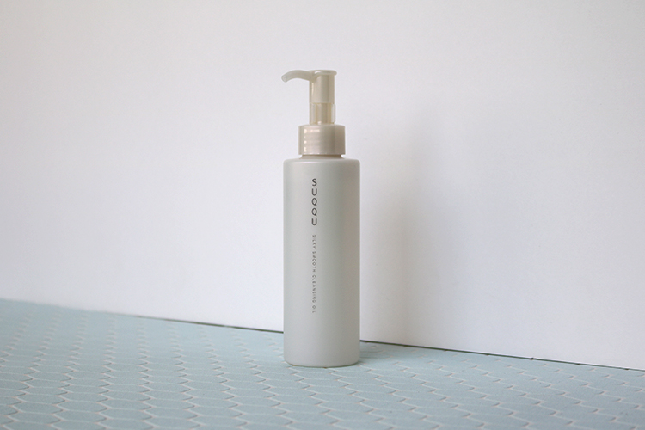

スックの新クレンジングオイルで、花びらのようにやわらかな洗い上がりを体感♪
2018.07.09

〈スック〉
店舗スタッフ名義となるので確認


（リード）しなやかな肌を目指すなら、メイクや汚れをしっかり落とすことと、うるおいを与えることが大切ですよね。7.6(金)、〈スック〉から、その2つを両立したクレンジングオイルがデビュー♪化粧水や美容液前の“スキンケア”として使いたくなる魅力をご紹介します。

洗い上がりしっとり♡な使い心地は、しなやか肌への近道。
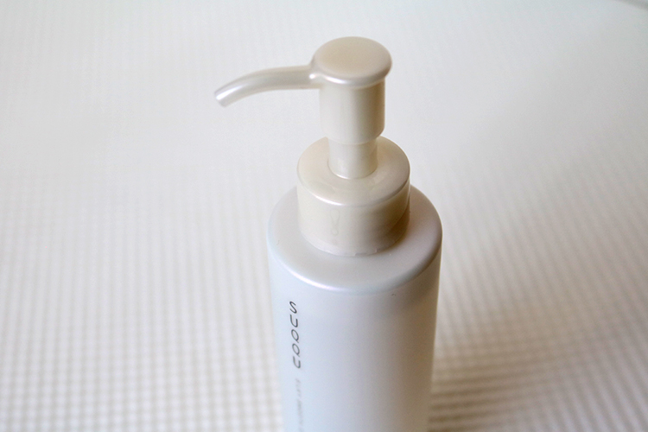

〈スック〉シルキィ スムース クレンジングオイル(150mL)税込4,104円

こちらのクレンジングオイルで目指したのは、露に濡れた花びらのような肌です。古い角質やメイクをしっかり取り除くのに、洗い上がりは水をたたえたようなしっとり感が！透明感、うるおい感、なめらかさ…、なりたい肌を叶えるために考えた、スキンケアとしての新しいクレンジングなんです。

弾力と軽やかさをあわせ持つ、心地よいテクスチャー。
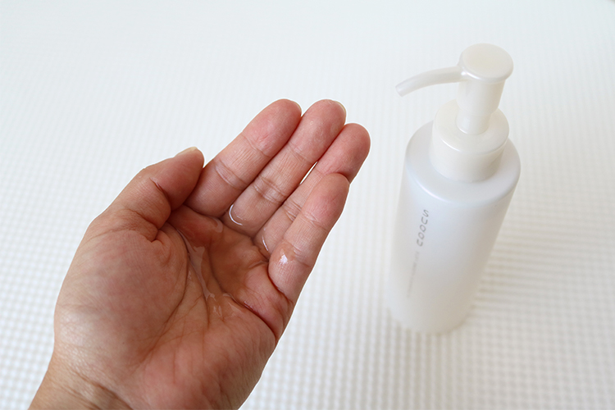

私が気に入っているのは、何と言ってもテクスチャーです。
肌にのせた瞬間はふっくらとした心地良い弾力感があり、指でなじませるうちに、さらりとしたテクスチャーに変化♪やさしく包み込んでくれるような感じがして、洗っている最中も洗い上がりも心地良いんです。

夏のしっかりメイクもやさしくオフ。


※校正後、画像購入

夏のしっかりメイクもやさしくオフしてくれるのも、嬉しいところ。
クレンジングするときは、4〜5プッシュ程を手に取って、顔全体になじませます。目の周りや鼻周りなどは指の腹でなでるように、やさしくオフ♪スルスルと軽いテクスチャーに変化したら、なるべく顔をこすらないように、すすいでくださいね。

メイクをしっかり落としたい時にも、しっとり感をそのままキープしてくれるクレンジングオイル。これからの季節にも大活躍してくれそうです！

